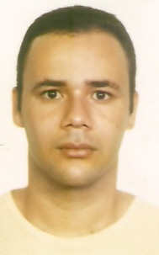
Luís Carlos Barros
Solteiro, Nasc. 16.11.1984, Nat. De Entre Rios-Ba

E-mail: slipknott2007@hotmail.com, slipknott2007@bol.com.br

OBJETIVO

Contribuir com a organização, seguindo as normas estabelecidas pela mesma, aplicando toda vivência e conhecimentos adquiridos. Buscar novos desafios que permitam meu desenvolvimento profissional e pessoal bem como a melhoria dos serviços solicitados.

DADOS PESSOAIS

Telefone: (71) 8893-8904 (71) 3377-3530
Endereço: Mussurunga 1, Setor E, Caminho 8, Lote 10- Mussurunga
Salvador - Bahia
Formação: Ensino Médio Completo

DOCUMENTAÇÃO

Completa, será apresentada quando for solicitada

CURSOS PROFISSIONALIZANTES

- Porteiro – SENAC
- Informática Básica - SPCE Informática
- CNH: Categoria AB

EXPERIÊNCIAS PROFISSIONAIS

CARANGUEJO DE SERGIPE BAR E RESTAURANTE
Função: Garçom
Tel: (71) 3362-0544

PIZZARIA LUK`AS
Função: Garçom
Tel: (71) 3304-2710

BAR E RESTAURANTE BEACH STOP
Função: Garçom
Tel: (71) 3240-2424

REFERÊNCIAS

Janete Tel.: (71) 8746-8876
Bahia Tel.: (71) 8818-6283

Luis Carlos Barros

